Контрольная работа по математике
10 класс
Профильный уровень
Часть 1. (Задания с кратким ответом)
№ | Задание | Ответ
 | Если уравнение |2x-3| =15 имеет два корня, запишите меньший из них.
 | Клиент взял в банке кредит 120 000 рублей на год под 16%. Он должен погашать кредит, внося в банк ежемесячно одинаковую сумму денег, с тем, чтобы через год выплатить всю сумму, взятую в кредит, вместе с процентами. Сколько рублей он должен вносить в банк ежемесячно?
 | Вычислите $\left(3\sqrt{2}+\sqrt{5}\right)\left(3\sqrt{2}-\sqrt{5}\right).$
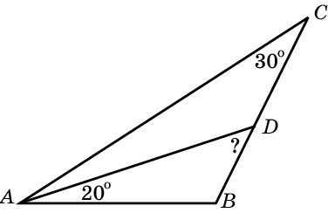
В треугольнике АВС AD– биссектриса, угол C равен 30º, угол BAD равен 20º. Найдите угол ADB. Ответ дайте в градусах.
 | В магазине в среднем на каждые 583 исправных лампы приходится 17 бракованных. Найдите вероятность того, что купленная лампа окажется бракованной. Ответ округлите до сотых.
 | Найдите корень уравнения $\sqrt{\frac{2x+10}{3}}=3$
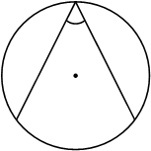
Найдите вписанный угол, опирающийся на дугу, равную$\frac{3}{10}$ окружности. Ответ дайте в градусах.
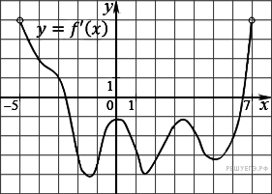
На рисунке изображен график производной функции f(x), определенной на интервале (−5; 7). Найдите промежутки убывания функции f(x). В ответе укажите сумму целых точек, входящих в эти промежутки.
 | Площадь поверхности куба равна 162. Найдите его диагональ.
 | Найдите значение выражения $\frac{40sin{43}^{0}∙cos{43}^{0}}{cos4^{0}}$
 | Найдите значение производной функции f(x) = 2x³+3x²-4x+115 в точке х = -2.
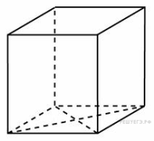
Найдите площадь боковой поверхности прямой призмы, в основании которой лежит ромб с диагоналями, равными 6 и 8, и боковым ребром, равным 13.
 | Имеется два сплава. Первый содержит 10% никеля, второй — 30% никеля. Из этих двух сплавов получили третий сплав массой 200 кг, содержащий 25% никеля. На сколько килограммов масса первого сплава была меньше массы второго?
 | Найдите наибольшее значение функции 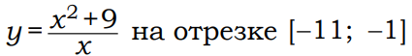

Часть 2. (Задания с развернутым решением)
№ | Задание
а) Решите уравнение $cos2x-\sqrt{2}cos\left(\frac{3π}{2}+x\right)-1=0$
б) Укажите корни этого уравнения, принадлежащие отрезку $\left[\frac{3π}{2};3π\right]$

 | В правильной треугольной призме ABCA₁B₁C₁,, все рёбра которой равны 1, найдите расстояние между прямыми AA₁ и BC₁.
Решите неравенство методом интервалов
